МИНОБРНАУКИ РОССИИ

Федеральное государственное бюджетное образовательное учреждение высшего образования

НИЖЕГОРОДСКИЙ ГОСУДАРСТВЕННЫЙ ТЕХНИЧЕСКИЙ
УНИВЕРСИТЕТ им. Р.Е.АЛЕКСЕЕВА

Институт радиоэлектроники и информационных технологий
Кафедра информатики и систем управления

«Знакомство с системой контроля версий GIT»

ОТЧЁТ
по лабораторной работе
по дисциплине
Информатика и компьютерные технологии

РУКОВОДИТЕЛЬ:
________________ ______Савкин А.Е.__ _
(подпись) (фамилия, и.,о.)

СТУДЕНТ:
________________ ______Павлов_А.И.___
(подпись) (фамилия, и.,о.)

_______25-ИСз_________
(шифр группы)

Работа защищена «___» ____________
С оценкой ________________________

Задание к выполнению лабораторной работы № 3
Знакомство с системой контроля версий GIT
Цель работы:
Научиться использовать систему контроля версий GIT, создавать репозитории, ветки, разрешать конфликты, отправлять пулл-реквесты.
Ход работы:
- Создан форк данного репозитория на личном GitHub
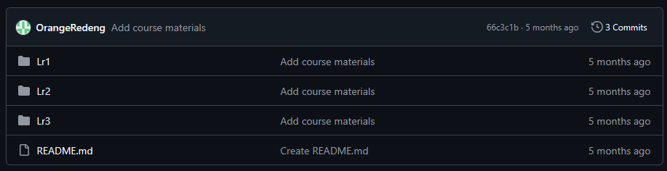
- Репозиторий загружен в локальную папку
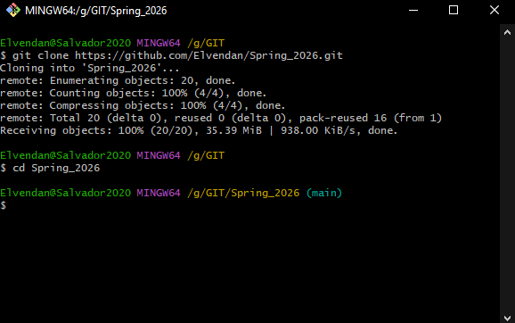
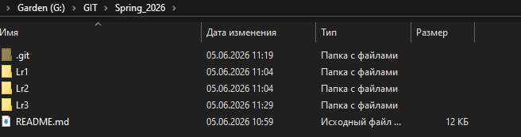
- Создана отдельная ветка репозитория
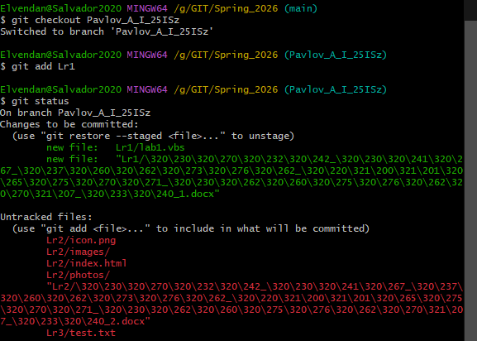
- В папки добавлены файлы по предыдущим лабораторным работам
- Создан специальный файл test.txt для проверки работы с Git
- Изменения загружены на GitHub
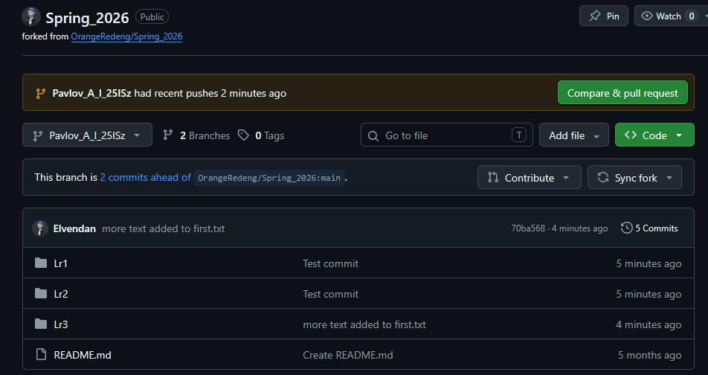
- Проведена работа по разрешению конфликтов (с имитацией внешних изменений в репозитории)
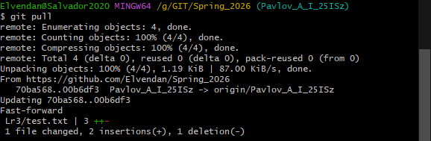
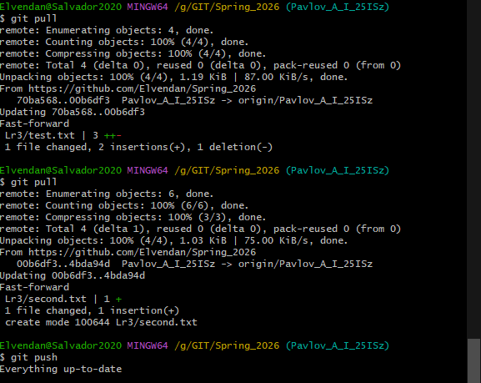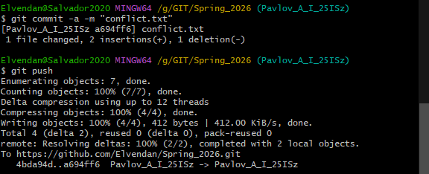
- Ветка отправлена в главный репозиторий в качестве пулл-реквеста
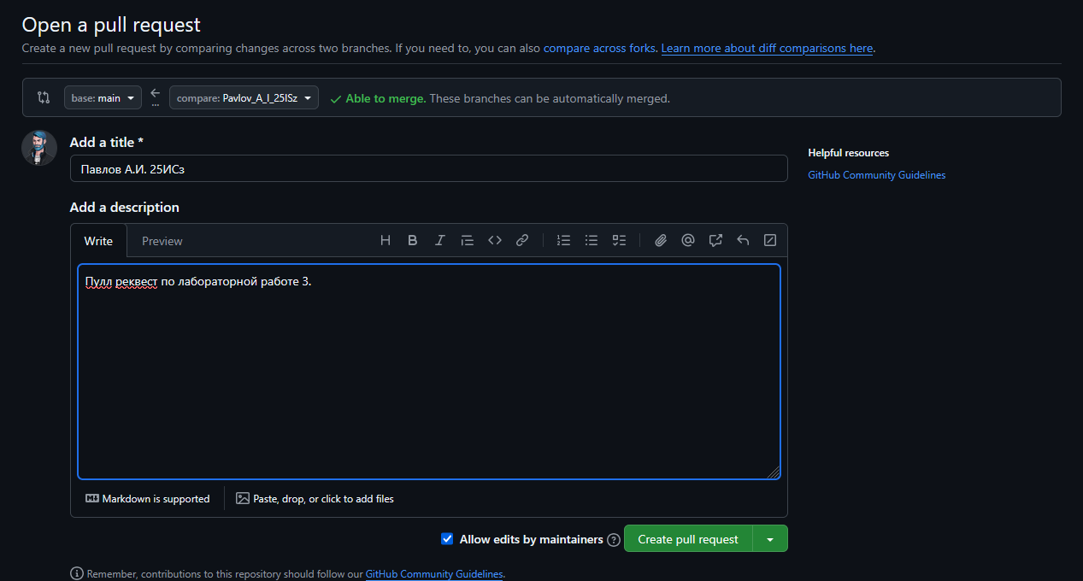
Вывод:
Научились использовать систему контроля версий GIT, создавать репозитории, ветки, разрешать конфликты, отправлять пулл-реквесты.

